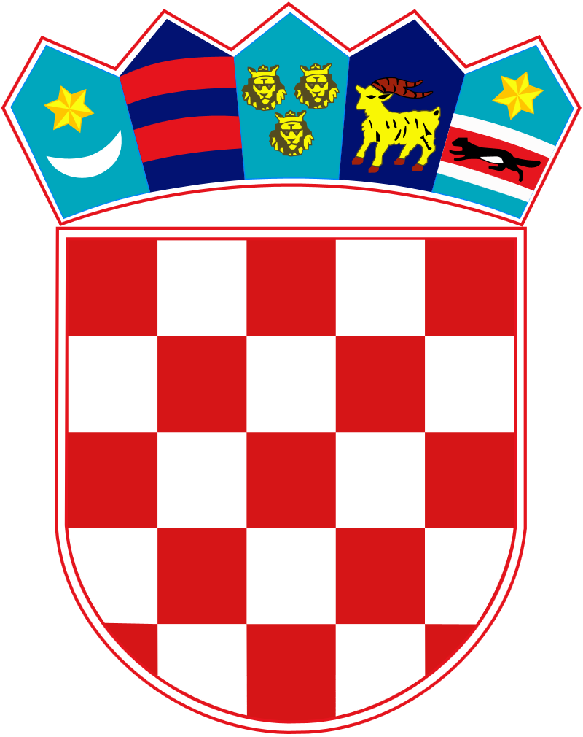

REPUBLIKA HRVATSKA

SREDIŠNJI DRŽAVNI URED ZA HRVATE

IZVAN REPUBLIKE HRVATSKE

Na temelju članka 7. Pravilnika o dodjeli stipendije za učenje hrvatskoga jezika u Republici Hrvatskoj i za internetsko učenje hrvatskoga jezika („Narodne novine“, broj 54/19, dalje u tekstu: Pravilnik), a sukladno člancima 33. i 60. Zakona o odnosima Republike Hrvatske s Hrvatima izvan Republike Hrvatske („Narodne novine“, broj 124/11 i 16/12), Središnji državni ured za Hrvate izvan Republike Hrvatske

objavljuje

J A V N I P O Z I V
za dodjelu stipendija za internetsko učenje hrvatskoga jezika
u akademskoj godini 2023./24.

1. VRSTA STIPENDIJE

Središnji državni ured za Hrvate izvan Republike Hrvatske odobrava za akademsku godinu 2023./24.:

- do 10 stipendija za internetsko učenje hrvatskoga jezika u trajanju od jednog semestra (jesenski ili proljetni) i to za početnu jezičnu razinu (A1).

Stipendija se odnosi na Hrvatski internetski tečaj HiT-1 koji organizira Sveučilište u Zagrebu, Hrvatska matica iseljenika i Sveučilišni računski centar SRCE.

Jesenski semestar se održava od 11. rujna do 3. prosinca 2023., a proljetni semestar od 4. ožujka do 26. svibnja 2024.. Više informacija moguće je pronaći na mrežnoj stranici:

https://matis.hr/programi/hrvatski-internetski-tecaj-hit-1

2. VISINA STIPENDIJE

Stipendija uključuje:

- Trošak internetskog tečaja hrvatskoga jezika (isplaćuje se organizatoru Tečaja).

3. UVJETI I KRITERIJI ZA DODJELU STIPENDIJE

- Uvjeti za dodjelu stipendije su sljedeći:

- da su kandidati pripadnici hrvatskoga naroda, njihovi supružnici kao i prijatelji hrvatskoga naroda i Republike Hrvatske koji njeguju hrvatski identitet i promiču hrvatsko kulturno zajedništvo, imaju navršenih l8 godina života, najmanje stečeno srednjoškolsko obrazovanje i prebivalište izvan Republike Hrvatske.

ili

- da su kandidati pripadnici hrvatskoga naroda, njihovi supružnici kao i prijatelji hrvatskoga naroda i Republike Hrvatske koji njeguju hrvatski identitet i promiču hrvatsko kulturno zajedništvo, imaju navršenih 18 godina života, imaju najmanje stečeno srednjoškolsko obrazovanje i prijavljeno prebivalište/boravište u Republici Hrvatskoj, ali ne duže od tri godine zaključno s danom objave ovog Javnog poziva.

- Kriteriji za dodjelu stipendije su sljedeći:

Stipendija se dodjeljuje na temelju bodova ostvarenih prema sljedećim kriterijima:

RB | KRITERIJI | BODOVI
1. | postignuća i motiviranost kandidata:  - niža motiviranost  - srednja motiviranost  - visoka motiviranost | 10  20  30
2. | sigurnosni položaj pripadnika hrvatske zajednice u državi prebivališta | 20
3. | aktivno članstvo u zajednici/udruzi hrvatske manjine ili hrvatskih iseljenika | 10
4. | boravak člana uže obitelji (supružnika, djeteta, roditelja, brata ili sestre) u Republici Hrvatskoj ne duže od tri godine | 10
5. | stečeno visokoškolsko obrazovanje | 5
6. | prebivalište u izvaneuropskoj državi | 5

4. SADRŽAJ PRIJAVE

U svrhu dokaza o ispunjenju propisanih uvjeta i kriterija kandidati su dužni priložiti sljedeću dokumentaciju:

1.ispunjeni prijavni obrazac (dostupan na mrežnoj stranici)

NAPOMENA: navedeni prijavni obrazac treba biti ispunjen u potpunosti, što uključuje i motivacijsko pismo.

2. presliku važeće identifikacijske isprave (osobna iskaznica ili putovnica) izdane izvan Republike Hrvatske (kod osobne iskaznice obje strane, a kod putovnice glavna stranica s fotografijom kao i stranica s podatkom o prebivalištu).

NAPOMENA: kandidati supružnici su dužni priložiti navedeni dokument za sebe kao i za supružnika.

3. presliku dokaza o pripadnosti hrvatskom narodu:

Za dokazivanje pripadnosti hrvatskom narodu kandidati su obavezni dostaviti samo jedan od niže navedenih dokumenta, a koji se odnosi na samog kandidata ili na njegova krvnog srodnika (pretka). Dokaz o pripadnosti hrvatskom narodu dostavlja se prema redoslijedu važnosti dokumenta i to prvo dokument pod a), a ako ga kandidat ne može pribaviti tek onda pod b) i tako redom do e) dokumenta.

a) Dokument u kojem se za spomenutu osobu (kandidata ili njegova pretka) izričito navodi da je pripadnik hrvatskoga naroda

b) Dokument kojim se dokazuje da je kandidat ili njegov krvni srodnik (predak) državljanin Republike Hrvatske (Rješenje o primitku u hrvatsko državljanstvo, domovnica, hrvatska putovnica ili osobna iskaznica)

c) Dokument kojim se dokazuje da je kandidat ili njegov krvni srodnik (predak) napustio matičnu državu, odnosno dokument kojim se dokazuje njegovo useljavanje u drugu državu

d) Potvrda čelnika nadležne diplomatske misije/konzularnog ureda Republike Hrvatske ili hrvatske katoličke misije ili udruge hrvatske manjine/iseljenika

e) Izvadak objavljenog napisa (u tisku, knjigama, brošurama ili na internetu) u kojem se za spomenutu osobu (kandidata ili njegova pretka) na vjerodostojan način govori o njenom hrvatskom podrijetlu, odnosno o njenom hrvatskom djelovanju i zalaganju.

NAPOMENA: Ako kandidat dostavlja jedan od prethodno navedenih dokumenata koji se odnosi na osobu/e s kojima je u krvnom srodstvu obvezan je dodatno dostaviti i dokaz kojim ga se može povezati s navedenim krvnim srodnikom (rodni list ili sl.).

Kandidati supružnici trebaju dostaviti:

- Dokaz o pripadnosti hrvatskom narodu za supružnika.

Kandidati prijatelji hrvatskog naroda trebaju dostaviti:

- Pisanu izjavu ili preporuku čelnika nadležne diplomatske misije/konzularnog ureda Republike Hrvatske ili udruge hrvatskih iseljenika i/ili potvrdu o članstvu u hrvatskim organizacijama i dr., kojom se potvrđuje predanost njegovanju hrvatskog identiteta i promicanju hrvatskoga kulturnog zajedništva.

4. presliku dokaza o prebivalištu izvan Republike Hrvatske (samo ako prebivalište nije vidljivo iz dokumenata iz točke 2.).

5. presliku dokaza o prebivalištu/boravištu u Republici Hrvatskoj (samo za kandidate koji imaju prijavljeno prebivalište/boravište u Republici Hrvatskoj, ali ne duže od tri godine, sukladno točki 3.1.2. ovog Javnog poziva).

6. presliku potvrde o završenom stupnju obrazovanja (srednja, viša ili visoka škola).

7. presliku vjenčanog lista supružnika (samo za kandidate supružnike).

8. presliku potvrde nadležnog upravnog ili sudskog tijela države prebivališta da se protiv kandidata ne vodi kazneni postupak i/ili presliku potvrde da nije pravomoćno osuđen za počinjenje kaznenog djela, ne stariju od šest (6) mjeseci zaključno s danom objave ovog Javnog poziva. Svi kandidati koji borave u Republici Hrvatskoj dulje od 6 mjeseci od dana objave ovog Javnog poziva dužni su priložiti navedenu potvrdu koja je izdana u Republici Hrvatskoj.

Kandidati mogu priložiti i sljedeću dokumentaciju radi ostvarivanja dodatnih bodova:

9. presliku potvrde da je kandidat aktivan član udruge hrvatske manjine ili hrvatskih iseljenika ili presliku drugog dokaza da je kandidat aktivan član hrvatske zajednice.

10. presliku dokumenta u svrhu dokaza boravka člana uže obitelji u Republici Hrvatskoj

5. NAČIN I ROK ZA PODNOŠENJE PRIJAVA

Vlastoručno potpisana prijava na Javni poziv i sva popratna dokumentacija se podnose isključivo elektroničkom poštom na sljedeću adresu: tecaj-hrvatskog-jezika@hrvatiizvanrh.hr

Rok za podnošenje prijava je 15 (petnaest) dana od dana objave Javnog poziva na mrežnoj stranici Središnjeg državnog ureda za Hrvate izvan Republike Hrvatske i traje zaključno do 26. srpnja 2023. godine.

Zaprimljena dokumentacija na ovaj Javni poziv ne vraća se podnositelju prijave.

Prijave s nepotpunom dokumentacijom ili prijave/dopune prijava koje ne budu podnesene u roku i na način propisan ovim Javnim pozivom, neće se razmatrati.

6. ODABIR I NAČIN PROCJENE PRIJAVA

Nakon pregleda i razmatranja svih uredno pristiglih prijava na Javni poziv imenovano Povjerenstvo utvrđuje prijedlog bodovne liste za internetsko učenje hrvatskoga jezika.

Prijedlog bodovne liste za internetsko učenje hrvatskoga jezika objavljuje se na mrežnim stranicama Središnjeg državnog ureda za Hrvate izvan Republike Hrvatske u roku 30 (trideset) dana od dana isteka roka za podnošenje prijava i sadrži sljedeće podatke: ime i prezime kandidata, naziv države iz koje dolazi, godinu rođenja, ukupan broj ostvarenih bodova kandidata i semestar akademske godine za koji je ostvario pravo na stipendiju.

U roku od 8 (osam) dana od dana objave prijedloga bodovne liste za internetsko učenje hrvatskoga jezika kandidat može podnijeti pisani prigovor Središnjem državnom uredu za Hrvate izvan Republike Hrvatske.

Povjerenstvo razmatra prigovore zaprimljene u roku te najkasnije u roku od 30 (trideset) dana od dana isteka roka za prigovore predlaže čelniku Središnjeg državnog ureda za Hrvate izvan Republike Hrvatske konačnu bodovnu listu za internetsko učenje hrvatskoga jezika.

Po okončanju postupka po zaprimljenim prigovorima, na prijedlog Povjerenstva, čelnik Središnjeg državnog ureda za Hrvate izvan Republike Hrvatske donosi Odluku o dodjeli stipendija za internetsko učenje hrvatskoga jezika čiji je sastavni dio konačna bodovna lista za internetsko učenje hrvatskoga jezika, a temeljem koje se s dobitnikom stipendije zaključuje ugovor o stipendiranju u kojem se pobliže uređuju prava i obveze davatelja i primatelja stipendije.

7. DODATNE INFORMACIJE

Javni poziv provodi se sukladno Pravilniku o dodjeli stipendije za učenje hrvatskoga jezika u Republici Hrvatskoj i za internetsko učenje hrvatskoga jezika („Narodne novine“, broj 54/19).

Osobe koje se prijave na Javni poziv podnošenjem svoje prijave u prijavnom obrascu daju privolu za prikupljanje i obradu te suglasnost za objavu osobnih podataka propisanih ovim Javnim pozivom i Pravilnikom.

Osobe koje se prijave na Javni poziv podnošenjem svoje prijave u prijavnom obrascu pod materijalnom i kaznenom odgovornošću jamče za istinitost i točnost svih podataka koji su dostavljeni putem elektroničke pošte.

Za sve dodatne informacije vezane uz Javni poziv kandidati mogu poslati pisani upit najkasnije do isteka roka za podnošenje prijava na adresu elektroničke pošte: tecaj-hrvatskog-jezika@hrvatiizvanrh.hr

KLASA: 015-09/23-03/589
URBROJ: 537-02-01/3-23-1

Zagreb, 11. srpnja 2023.

DRŽAVNI TAJNIK

Zvonko Milas

